河北师范大学考试命题2010 — 2011学年
第 1 学期《 数据结构 》课A卷试题答案及评分标准
- 填空(共15分)
1、p->next != NULL;
2、SA + 255
3、O(n²)、O(1)
4、n/2 和(n-1)/2 一定 不一定
5、N-1
6、该节点的直接前驱 该节点的直接后继 方便查找结点的直接前驱和直接后继
- 单项选择题(共28分，每个2分)
1、D 2、B 3、②
4、① KCN ②JLHKCN ③JLGCN
5、① LGCF ②PBJR ③INQ
6、C
7、A
8、C
9、①
10、B
- 应用题
1. （6分）
把单链表的首元结点放到链表的末尾。
2.(10分)
1） 二叉树BT的顺序存储结构:
#define MAX_TREE_SIZE 100 //二叉树的最大结点数设为100，具体根据需要改变
typedef TelemType SqBiTree[MAX_TREE_SIZE];
SqBiTree BT;
图（3-1）按顺序存储：
1 | 0 | 2 | 0 | 0 | 4 | 5 | 0 | 0 | 0 | 0 | 0 | 0 | 7
二叉树BT的顺序存储结构：
Typedef struct BiNode{
TelemType data;
Struct BiTNode *l, *r;
}BiTNode, *BiTree;
图（3-1）按顺序存储：
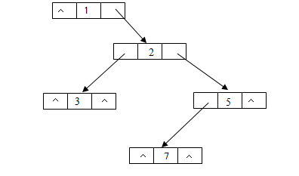
2)先序遍历序列为 1234576。
3、算法改错（4分）
status EnQueue(Queue &Q, QelemType e){
//插入元素e为Q的新的队尾元素
if (Q.rear % MAXSIZE==Q.front) return ERROR; //队列满
改为：if ((Q.rear+1) % MAXSIZE==Q.front) return ERROR;
Q.queue[Q.rear]=e;
Q.rear=(Q.rear+1) % MAXQSIZE;
Return OK;
}
status DeQueue(Queue &Q,QelemType &e){
//若队列不空，则删除Q的队首元素，用e返回其值，并返回OK；否则返回ERROR
if ((Q.front+1)==Q.rear) return ERROR;
改为：if (Q.front==Q.rear) return ERROR;
e=Q.queue[Q.front];
Q.front=(Q.front+1) % MAXQSIZE;
Return OK;
}
4、（9分）
void delList(SqList *L)
{
for (int i=0; i<L->length; ++i)
{
for (int j=i+1; j<L->length; ++j)
{
if (L->elem[i] == L->elem[j])
{
if (j != L->length-1) //当前j不是最后一个元素
{
//与最后一个元素交换
ElemType tmp = L->elem[j];
L->elem[j] = L->elem[L->length-1];
L->elem[L->length-1] = tmp;
}
L->length--; //删除掉最后一个元素
} //end of if
} //end of for
} //end of for
}
5、（9分）
邻接矩阵数据类型定义：
#define VEX_NUM 20
typedef struct ArcCell{
VRType adj;
InfoType *info;
}ArcCell, AdjMatrix[VEX_NUM] [VEX_NUM];
typedef struct{
VertexType vex[VEX_NUM];
AdjMatrix arcs;
Int vexnum, arcnum;
}MGraph;
邻接表与数据类型定义：
#define VEX_NUM 20
typedef struct ArcNode{
int adjvex;
struct ArcNode *nextarc;
InfoType *info;
}ArcNode;
typedef struct VNode{
VertexType data;
ArcNode *firstarc;
}Vnode, AdjList[VEX_NUM];
typedef struct {
AdjList vertices;
Int vexnum, arcnum;
}ALGraph;
2）邻接矩阵
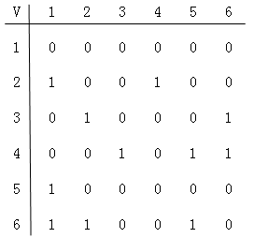
邻接表:
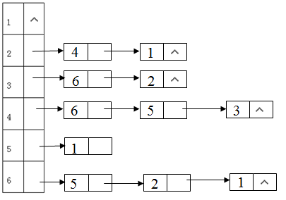
逆邻接表：
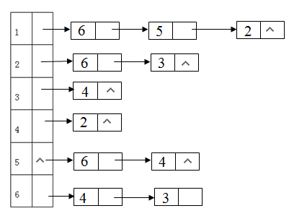
6、（6分）
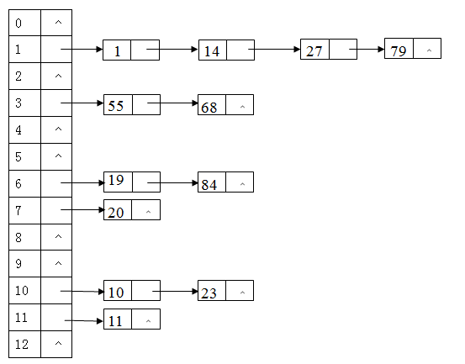
7、（6分）二叉排序树为：
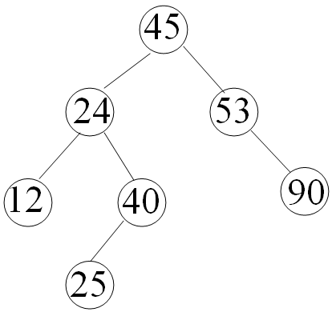
查找 12 的过程：45 –> 24 -> 12
8、（5分）已第一趟排序过程如下：
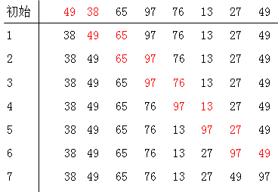
即第一趟排序的结果为：38 49 65 76 13 27 49 97。

